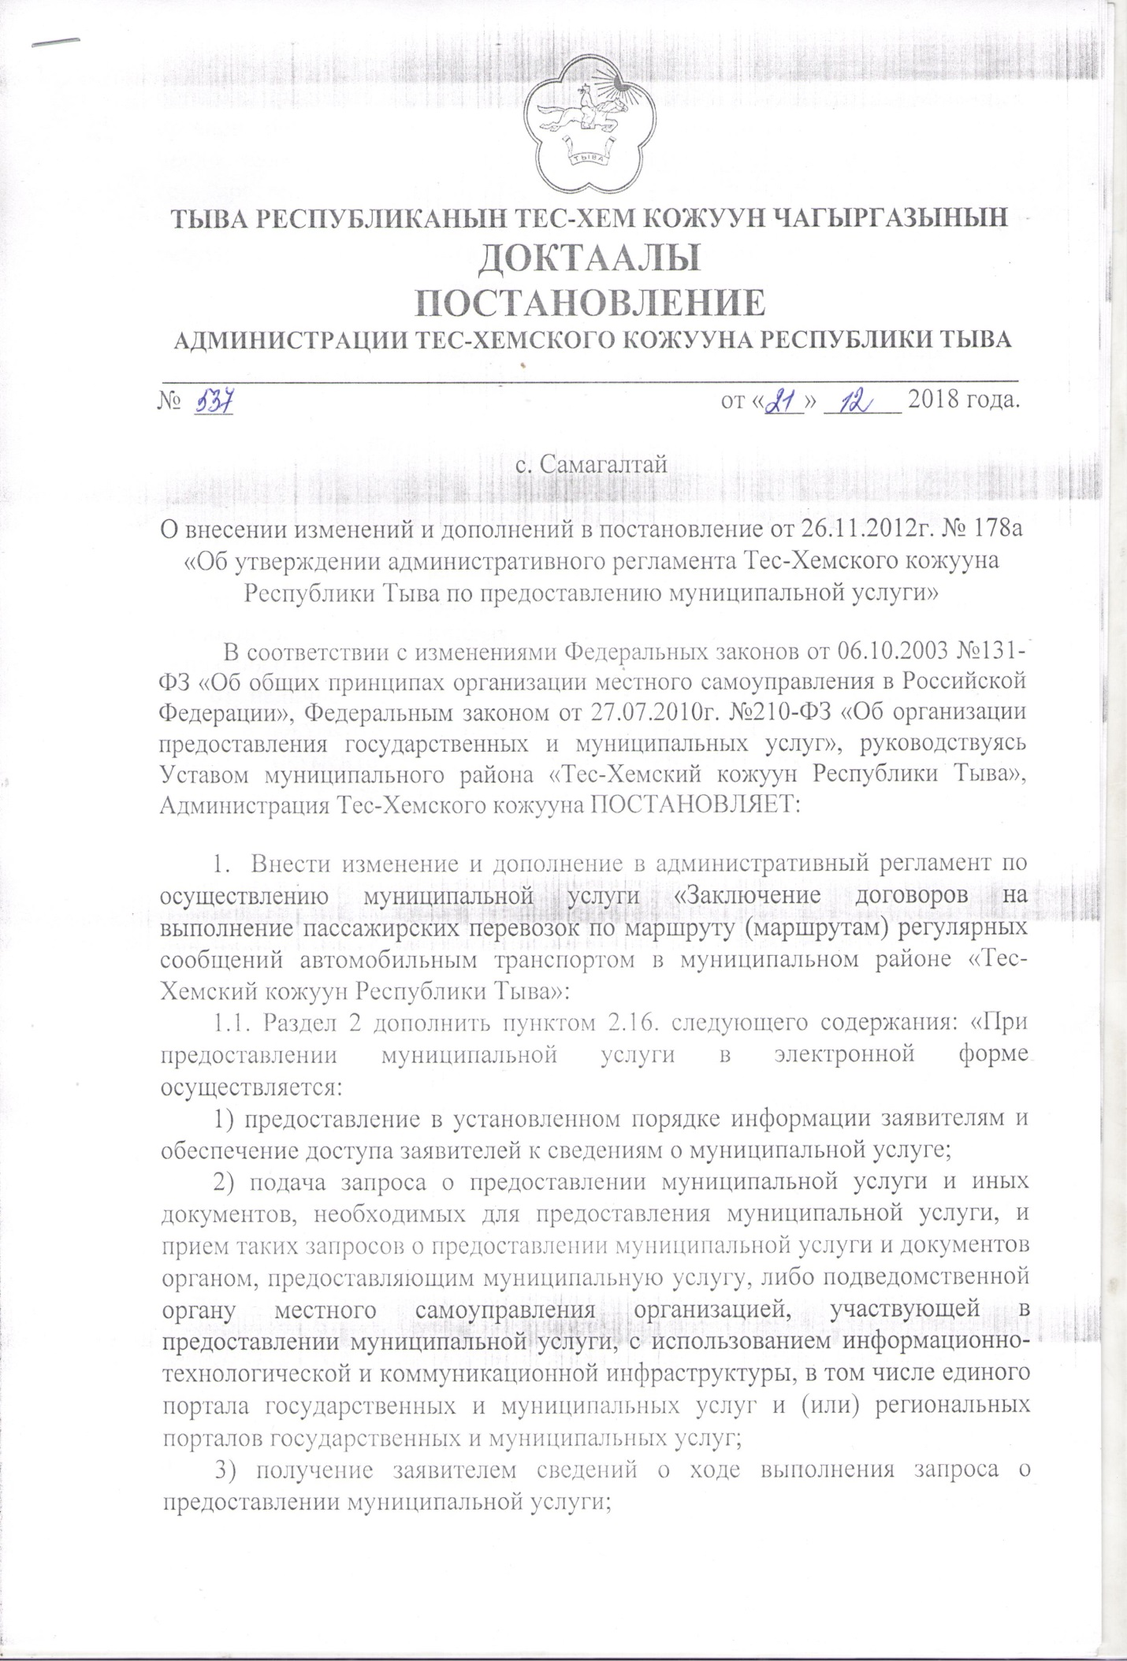
ТЫВА РЕСПУБЛИКАНЫН ТЕС-ХЕМ КОЖУУН ЧАГЫРГАЗЫНЫН
ДОКТААЛЫ
ПОСТАНОВЛЕНИЕ
АДМИНИСТРАЦИИ ТЕС-ХЕМСКОГО КОЖУУНА РЕСПУБЛИКИ ТЫВА
_______________________________________________________________________
№ 537 от «21»декабря 2018 года.

с. Самагалтай

О внесении изменений и дополнений в постановление от 26.11.2012г. № 178а

«Об утверждении административного регламента Тес-Хемского кожууна Республики Тыва по предоставлению муниципальной услуги»

В соответствии с изменениями Федеральных законов от 06.10.2003 №131-ФЗ «Об общих принципах организации местного самоуправления в Российской Федерации», Федеральным законом от 27.07.2010г. №210-ФЗ «Об организации предоставления государственных и муниципальных услуг», руководствуясь Уставом муниципального района «Тес-Хемский кожуун Республики Тыва», Администрация Тес-Хемского кожууна ПОСТАНОВЛЯЕТ:
- Внести изменение и дополнение в административный регламент по осуществлению муниципальной услуги «Заключение договоров на выполнение пассажирских перевозок по маршруту (маршрутам) регулярных сообщений автомобильным транспортом в муниципальном районе «Тес-Хемский кожуун Республики Тыва»:
1.1. Раздел 2 дополнить пунктом 2.16. следующего содержания: «При предоставлении муниципальной услуги в электронной форме осуществляется:
1) предоставление в установленном порядке информации заявителям и обеспечение доступа заявителей к сведениям о муниципальной услуге;
2) подача запроса о предоставлении муниципальной услуги и иных документов, необходимых для предоставления муниципальной услуги, и прием таких запросов о предоставлении муниципальной услуги и документов органом, предоставляющим муниципальную услугу, либо подведомственной органу местного самоуправления организацией, участвующей в предоставлении муниципальной услуги, с использованием информационно-технологической и коммуникационной инфраструктуры, в том числе единого портала государственных и муниципальных услуг и (или) региональных порталов государственных и муниципальных услуг;
3) получение заявителем сведений о ходе выполнения запроса о предоставлении муниципальной услуги;
4) взаимодействие органов, предоставляющих государственные услуги, органов, предоставляющих муниципальные услуги, иных государственных органов, органов местного самоуправления, организаций, участвующих в предоставлении предусмотренных частью 1 статьи 1 ФЗ-210 государственных и муниципальных услуг;
5) получение заявителем результата предоставления муниципальной услуги, если иное не установлено действующим законодательством;
6) иные действия, необходимые для предоставления муниципальной услуги.
  - Раздел 2. дополнить пунктом 2.8 следующего содержания: «При предоставлении муниципальной услуги должностные лица не вправе требовать от заявителя:
    - представления документов и информации, отсутствие и (или) недостоверность которых не указывались при первоначальном отказе в приеме документов, необходимых для предоставления государственной или муниципальной услуги, либо в предоставлении государственной или муниципальной услуги, за исключением следующих случаев:
а) изменение требований нормативных правовых актов, касающихся предоставления муниципальной услуги, после первоначальной подачи заявления о предоставлении муниципальной услуги;
б) наличие ошибок в заявлении о предоставлении муниципальной услуги и документах, поданных заявителем после первоначального отказа в приеме документов, необходимых для предоставления муниципальной услуги, либо в предоставлении муниципальной услуги и не включенных в представленный ранее комплект документов;
в) истечение срока действия документов или изменение информации после первоначального отказа в приеме документов, необходимых для предоставления муниципальной услуги, либо в предоставлении муниципальной услуги;
г) выявление документально подтвержденного факта (признаков) ошибочного или противоправного действия (бездействия) должностного лица Управления образования, предоставляющего муниципальную услугу, муниципального служащего, работника многофункционального центра, работника организации, предусмотренной частью 1.1 статьи 16 Федерального закона от 27.07.2010г. №210-ФЗ «Об организации предоставления государственных и муниципальных услуг» (далее – ФЗ-210), при первоначальном отказе в приеме документов, необходимых для предоставления муниципальной услуги, либо в предоставлении муниципальной услуги, о чем в письменном виде за подписью руководителя органа, или органа, предоставляющего муниципальную услугу, руководителя многофункционального центра при первоначальном отказе в приеме документов, необходимых для предоставления государственной или муниципальной услуги, либо руководителя организации, предусмотренной частью 1.1 статьи 16 ФЗ-210, уведомляется заявитель, а также приносятся извинения за доставленные неудобства.
  - Раздел 5 Административного регламента изложить в следующей редакции:
«Раздел 5. Порядок обжалования действий (бездействий) и решений, осуществляемых (принятых) в ходе исполнения органом, предоставляющим муниципальную услугу, а также должностных лиц, муниципальных служащих.
5.1. Заявитель вправе обратиться с жалобой на действия (бездействия) должностных лиц, исполняющих муниципальную услугу, и решение, принятое по результатам обращения в письменной (устной) жалоба подается в письменной форме на бумажном носителе, в электронной форме в орган, предоставляющий государственную услугу, либо орган, предоставляющий муниципальную услугу, многофункциональный центр либо в соответствующий орган (орган местного самоуправления) публично-правового образования, являющийся учредителем многофункционального центра (далее - учредитель многофункционального центра), а также в организации, предусмотренные частью 1.1 статьи 16 ФЗ-210. Жалобы на решения и действия (бездействие) руководителя органа, предоставляющего муниципальную услугу, подаются в вышестоящий орган (при его наличии) либо в случае его отсутствия рассматриваются непосредственно руководителем органа предоставляющего муниципальную услугу. Жалобы на решения и действия (бездействие) работника многофункционального центра подаются руководителю этого многофункционального центра. Жалобы на решения и действия (бездействие) многофункционального центра подаются учредителю многофункционального центра или должностному лицу, уполномоченному нормативным правовым актом субъекта Российской Федерации. Жалобы на решения и действия (бездействие) работников организаций, предусмотренных частью 1.1 статьи 16 ФЗ-210, подаются руководителям этих организаций.
5.2. Жалоба на решения и действия (бездействие) органа, предоставляющего муниципальную услугу, должностного лица органа, либо органа, предоставляющего муниципальную услугу, государственного или муниципального служащего, руководителя органа, предоставляющего муниципальную услугу, может быть направлена по почте, через многофункциональный центр, с использованием информационно-телекоммуникационной сети «Интернет», официального сайта органа, предоставляющего муниципальную услугу, единого портала государственных и муниципальных услуг либо регионального портала государственных и муниципальных услуг, а также может быть принята при личном приеме заявителя. Жалоба на решения и действия (бездействие) многофункционального центра, работника многофункционального центра может быть направлена по почте, с использованием информационно-телекоммуникационной сети «Интернет», официального сайта многофункционального центра, единого портала государственных и муниципальных услуг либо регионального портала государственных и муниципальных услуг, а также может быть принята при личном приеме заявителя. Жалоба на решения и действия (бездействие) организаций, предусмотренных частью 1.1 статьи 16 ФЗ-210, а также их работников может быть направлена по почте, с использованием информационно-телекоммуникационной сети «Интернет», официальных сайтов этих организаций, единого портала государственных и муниципальных услуг либо регионального портала государственных и муниципальных услуг, а также может быть принята при личном приеме заявителя.
5.3. Письменная жалоба должна быть рассмотрена в течение 15 рабочих дней со дня ее регистрации, а в случае обжалования отказа органа, предоставляющего государственную услугу, органа, предоставляющего муниципальную услугу, многофункционального центра, организаций, предусмотренных частью 1.1. статьи 16 ФЗ-210, в приеме документов у заявителя либо в исправлении допущенных опечаток и ошибок или в случае обжалования нарушения установленного срока таких исправлений – в течение 5 рабочих дней со дня ее регистрации.
Содержание устного обращения заноситься в журнал регистрации личного приема граждан. Если изложенные в устном обращении факты и обстоятельства являются очевидными и не требуют дополнительной проверки, ответ на обращение, с согласия заявителя, может быть дан устно в ходе личного приема заявителя.
В остальных случаях дается письменный ответ по существу поставленных в обращении вопросов.
В случае если по обращению требуется провести служебное расследование, проверку или обследование, срок его рассмотрения может быть продлен, но не более чем на 15 дней. О продлении срока рассмотрения обращения физическое или юридическое лицо уведомляется письменно с указанием причин продления.
5.4. Жалоба должна содержать:
1) наименование органа, предоставляющего муниципальную услугу, должностного лица органа, предоставляющего муниципальную услугу, либо муниципального служащего, многофункционального центра, его руководителя и (или) работника, организаций, предусмотренных частью 1.1 статьи 16 ФЗ-210, их руководителей и (или) работников, решения и действия (бездействие) которых обжалуются;
2) фамилию, имя, отчество (последнее - при наличии), сведения о месте жительства заявителя - физического лица либо наименование, сведения о месте нахождения заявителя - юридического лица, а также номер (номера) контактного телефона, адрес (адреса) электронной почты (при наличии) и почтовый адрес, по которым должен быть направлен ответ заявителю;
3) сведения об обжалуемых решениях и действиях (бездействии) органа, предоставляющего муниципальную услугу, должностного лица органа, предоставляющего муниципальную услугу, либо муниципального служащего, многофункционального центра, работника многофункционального центра, организаций, предусмотренных частью 1.1 статьи 16 ФЗ-210, их работников;
4) доводы, на основании которых заявитель не согласен с решением и действием (бездействием) органа, предоставляющего муниципальную услугу, должностного лица органа, предоставляющего муниципальную услугу, либо муниципального служащего, многофункционального центра, работника многофункционального центра, организаций, предусмотренных частью 1.1 статьи 16 ФЗ-210, их работников. Заявителем могут быть представлены документы (при наличии), подтверждающие доводы заявителя, либо их копии.
5.5. Жалоба, поступившая в орган, предоставляющий муниципальную услугу, многофункциональный центр, учредителю многофункционального центра, в организации, предусмотренные частью 1.1 статьи 16 ФЗ-210, либо вышестоящий орган (при его наличии), подлежит рассмотрению в течение 15 рабочих дней со дня ее регистрации, а в случае обжалования отказа органа, предоставляющего муниципальную услугу, многофункционального центра, организаций, предусмотренных частью 1.1 статьи 16 ФЗ-210, в приеме документов у заявителя либо в исправлении допущенных опечаток и ошибок или в случае обжалования нарушения установленного срока таких исправлений - в течение 5 рабочих дней со дня ее регистрации.
5.6. По результатам рассмотрения жалобы принимается одно из следующих решений:
1) жалоба удовлетворяется, в том числе в форме отмены принятого решения, исправления допущенных опечаток и ошибок в выданных в результате предоставления государственной или муниципальной услуги документах, возврата заявителю денежных средств, взимание которых не предусмотрено нормативными правовыми актами Российской Федерации, нормативными правовыми актами субъектов Российской Федерации, муниципальными правовыми актами;
2) в удовлетворении жалобы отказывается.
5.6. Не позднее дня, следующего за днем принятия решения, указанного в части 7 статьи 11.2. ФЗ-210, заявителю в письменной форме и по желанию заявителя в электронной форме направляется мотивированный ответ о результатах рассмотрения жалобы.
5.7. В случае признания жалобы подлежащей удовлетворению в ответе заявителю, указанном в части 8 статьи 11.2. ФЗ-210, дается информация о действиях, осуществляемых органом, предоставляющим муниципальную услугу, многофункциональным центром либо организацией, предусмотренной частью 1.1 статьи 16 ФЗ-210, в целях незамедлительного устранения выявленных нарушений при оказании муниципальной услуги, а также приносятся извинения за доставленные неудобства и указывается информация о дальнейших действиях, которые необходимо совершить заявителю в целях получения муниципальной услуги.
5.8. В случае признания жалобы не подлежащей удовлетворению в ответе заявителю, указанном в части 8 статьи 11.2. ФЗ-210, даются аргументированные разъяснения о причинах принятого решения, а также информация о порядке обжалования принятого решения.
5.9. В случае установления в ходе или по результатам рассмотрения жалобы признаков состава административного правонарушения или преступления должностное лицо, работник, наделенные полномочиями по рассмотрению жалоб в соответствии с частью 1 статьи 11.2. ФЗ-210, незамедлительно направляют имеющиеся материалы в органы прокуратуры.
5.10. Обращения заявителя считаются разрешенными, если рассмотрены все поставленные в них вопросы, принятые необходимые меры и даны письменные ответы (в пределах компетенции) по существу всех поставленных в обращениях вопросов.
5.11. Заявитель имеет право на судебное обжалование действий (бездействий) и решений должностных лиц, принятых в ходе выполнения административного регламента, в порядке, установленном законодательством Российской Федерации.
Заявитель может в установленном порядке подать заявление в суд в порядке, установленном действующим процессуальным законодательством Российской Федерации, в течение 3 месяцев со дня, когда им стало известно о нарушении их прав и законных интересов.

- Настоящее постановление вступает в силу со дня его подписания.
- Контроль за исполнением настоящего постановления возложить на заместителя председателя по жизнеобеспечению Тогаачы Ч.Э.

Председатель Администрации
Тес-Хемского кожууна Т.Самдан

